**线性列表的应用 Experiment Report**

Class:计科201 Experiment Date:2021.11.6

Student ID 1: 20401010111 Name 1: 许弘昕

Student ID 2：20401010115 Name 2：沈乐

Student ID 3：20401010117 Name 3： 阴鑫建

1. **Experimental purpose**

1、 使用基本操作实现线性表的具体操作；

2、 掌握文件操作的应用；

3、 提高对链接存储结构数据结构的理解，逐步培养解决实际问题的编程能力。

1. **Experimental environment**

一台使用visualc++6.0/CFree的计算机。

编译软件：vs2017

1. **Experimental content**

通讯录设计

1. **Important data structures**

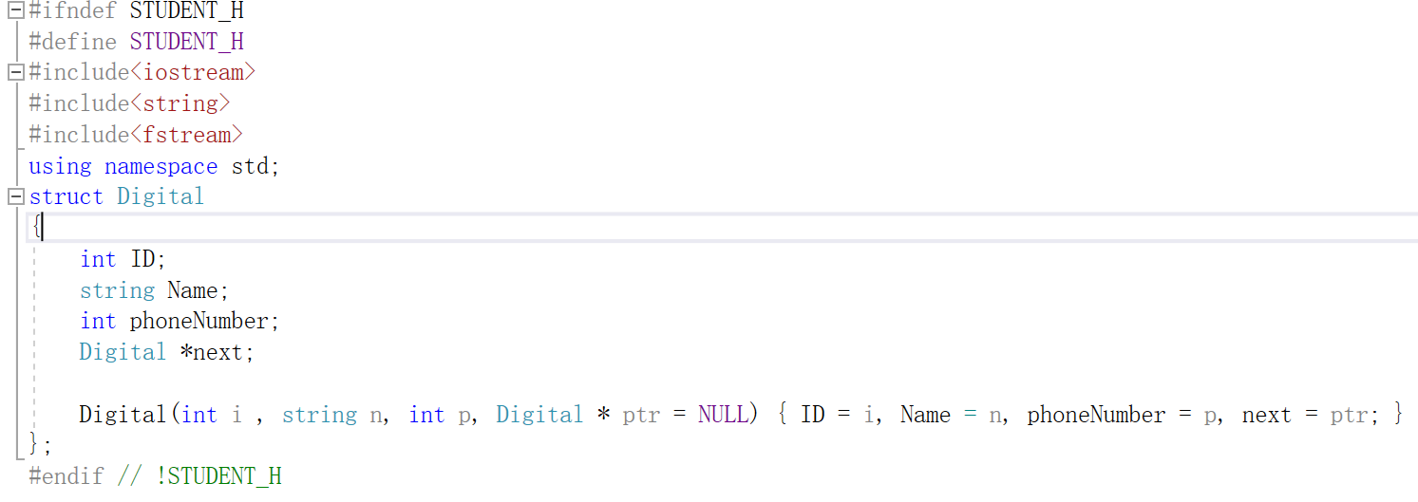

头文件 Student.h创建节点存储学生的具体信息

1. **Implementation analysis**
2. 总体文件预览

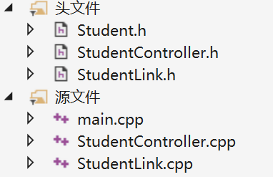

2、创建一个学生链表类来实现对于链表的具体操作

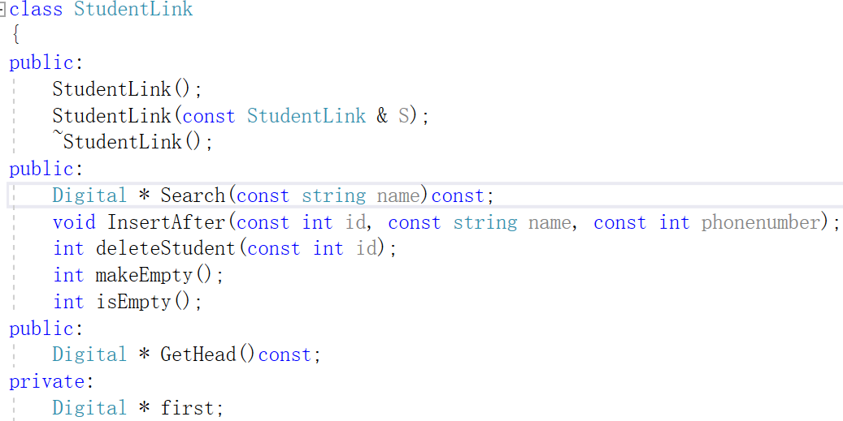

3、通过后插法来实现链表的延续（添加学生）

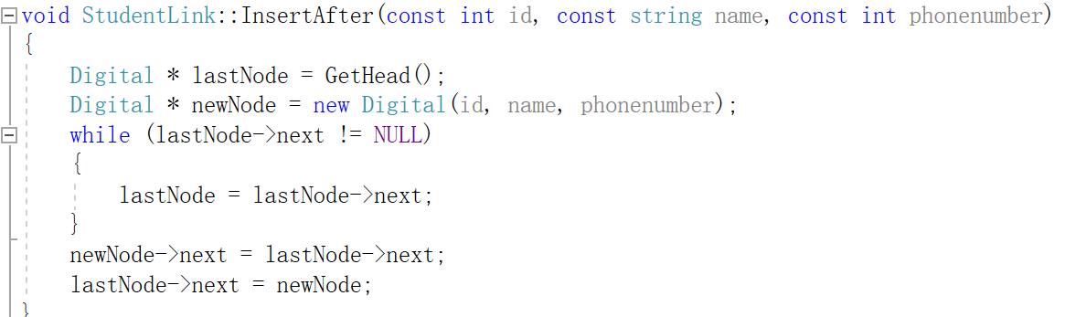

4、创建一个学生管理系统类来实现每一项功能的实现

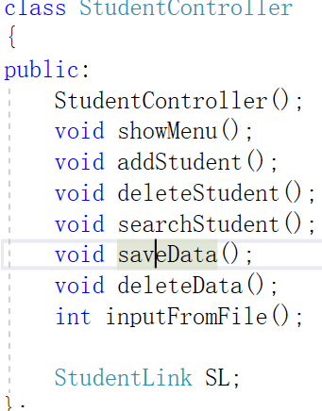

5、开始程序即读入数据

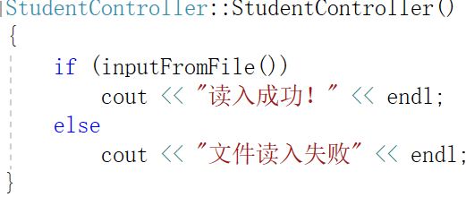

1. 文件操作的具体实现

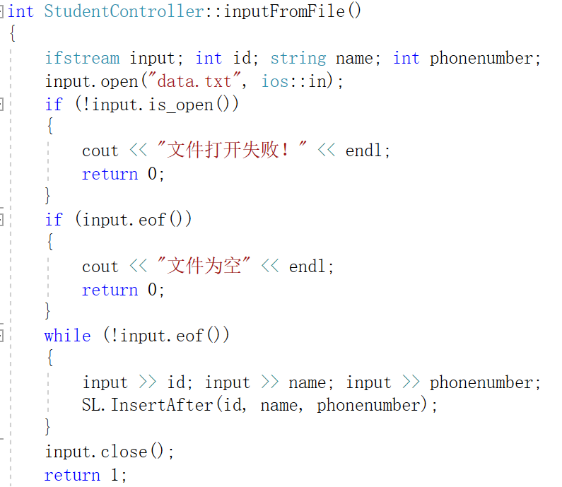

1. **Debugging problem analysis**

·设置的string类型无法被“malloc”关键字申请内存

由于string类型为动态字符数组，malloc无法准确分配内存空间，所以在分配内存的时候选择使用“new”关键字代替“malloc”关键字，同时释放内存也用delete替换掉free。

1. **Summary**
2. 强化了分文件编写的能力，讲函数的定义和声明在不同的文件中实现，使简化了冗长的代码，使结构更加清晰
3. 强化对于链表的实现的能力，成功将链表同类关联到一起。
4. 通过增设断点进行调试，训练了碰到程序异常的检查
5. **Crew Division**

|  |  |  |
| --- | --- | --- |
| **Group division** | | |
| **Member name** | **Work done** | **Completion situation** |
| **许弘昕** | **通讯录主要代码编译** | **完成** |
| **沈乐** | **代码系统分析概括，部分函数代码编译** | **完成** |
| **阴鑫建** | **代码系统分析概括，部分函数代码编译** | **完成** |